Jueves
02
de diciembre

Educación Preescolar
Pensamiento Matemático

Formas y figuras

Aprendizaje esperado: Construye configuraciones con formas, figuras y cuerpos geométricos.
Énfasis: Usa las figuras geométricas para identificar y argumentar la igualdad de dos figuras.

¿Qué vamos a aprender?

Identificarás algunas figuras geométricas que hay en algunos objetos que usas o ves todos los días y conocerás sus características.

Pide a un adulto que te acompañe, él o ella podrán ayudarte a desarrollar las actividades y a escribir las ideas que te surjan.

¿Qué hacemos?

¿Sabías que un triángulo tiene 3 líneas rectas y un rectángulo tiene 4 líneas que no son del mismo tamaño?

Pide a mamá o papá que te lean el siguiente cuento que se llama “Formas”, pon mucha atención para que al finalizar puedas responder algunas preguntas.

- Cuento: Formas
https://aprendeencasa.sep.gob.mx/multimedia/RSC/Documento/202011/202011-RSC-opH2a6NRiX-Formas.pdf

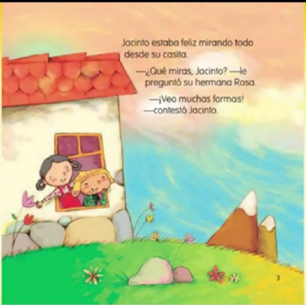
Jacinto estaba feliz mirando todo desde su casita.
-¿Qué miras, Jacinto? – Le preguntó su hermana Rosa.
- ¿Veo muchas formas!
- contestó Jacinto.

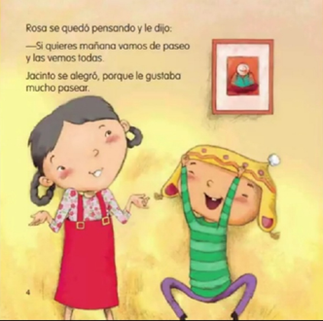
Rosa se quedó pensando y le dijo:
-Si quieres mañana vamos de paseo y las vemos todas.
Jacinto se alegró, porque le gustaba mucho pasear.

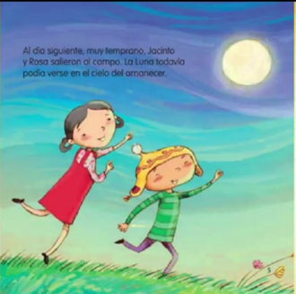
Al día siguiente, muy temprano, Jacinto y Rosa salieron al campo.
La Luna todavía podía verse en el cielo del amanecer.

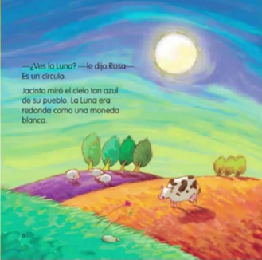
- ¿Ves la Luna? – le dijo Rosa-. Es un círculo.
Jacinto miró el cielo tan azul de su pueblo.
La Luna era redonda como una moneda blanca.

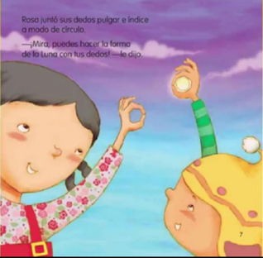
Rosa juntó sus dedos pulgar e índice a modo de un círculo
-¿Mira, puedes hacer la forma de la Luna con tus dedos! -le dijo.

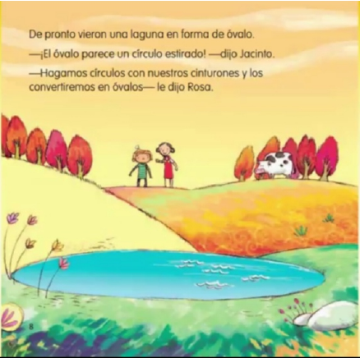
De pronto vieron una laguna en forma de óvalo.
- ¡El óvalo parece un círculo estirado! –dijo Jacinto.
- Hagamos círculos con nuestros cinturones y los
convertiremos en óvalos- le dijo Rosa.

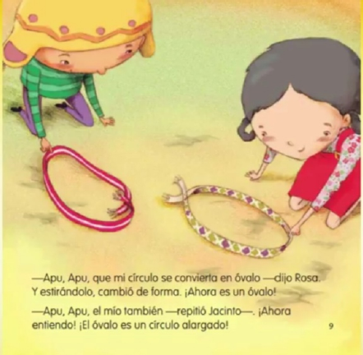
-Apu, Apu, que mi círculo se convierta en óvalo – dijo Rosa.
Y estirándolo, cambió de forma - ¡Ahora es un óvalo!
-Apu, Apu, el mío también –repitió Jacinto-.
¡Ahora entiendo! ¡El óvalo es un círculo alargado!

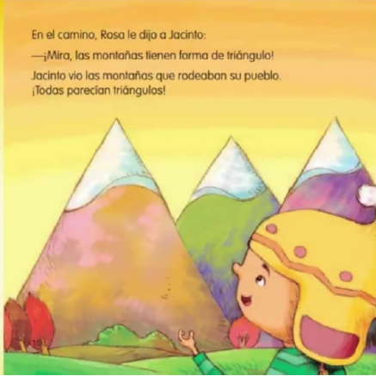
En el camino, Rosa le dijo a Jacinto:
-¡Mira, las montañas tienen forma de triángulo!
Jacinto vio las montañas que rodeaban su pueblo.
¡Todas parecían triángulos!

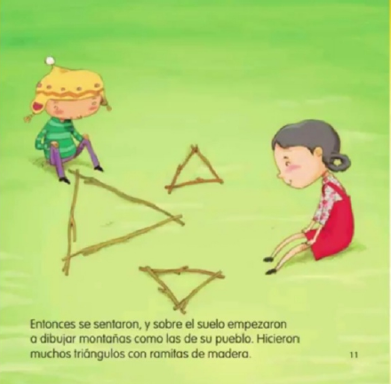
Entonces se sentaron, y sobre el suelo empezaron
a dibujar montañas como las de su pueblo.
Hicieron muchos triángulos con ramitas de madera.

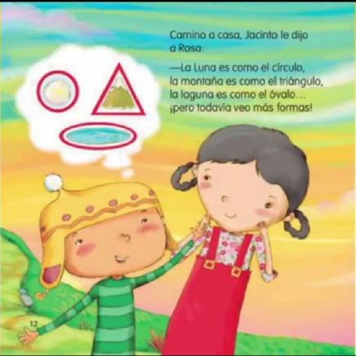
- La Luna es como el círculo,
la montaña es como el triángulo,
la laguna es como el óvalo …
¡pero todavía veo más formas!

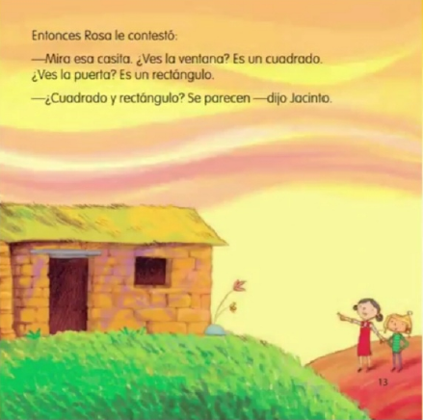
Entonces Rosa le contestó: -Mira esa casita. ¿Ves la ventana? Es un cuadrado.
¿Ves la puerta? Es un rectángulo.
- ¿Cuadrado y rectángulo? Se parecen –dijo Jacinto.

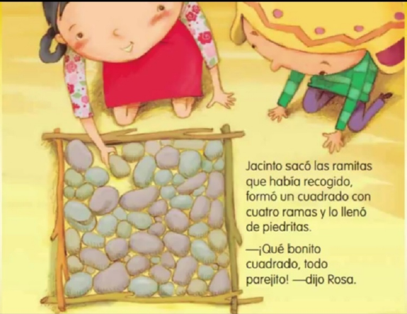
Jacinto sacó las ramitas que había recogido,
formó un cuadrado con cuatro ramas y lo llenó de piedritas.
- ¡Qué bonito cuadrado, todo parejito! –dijo Rosa.

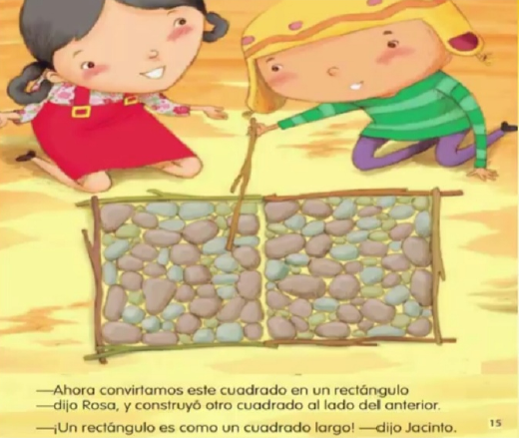
- Ahora convirtamos este cuadrado en un rectángulo
- dijo Rosa, y construyó otro cuadrado al lado del anterior.
-¡Un rectángulo es como un cuadrado largo! –dijo Jacinto.

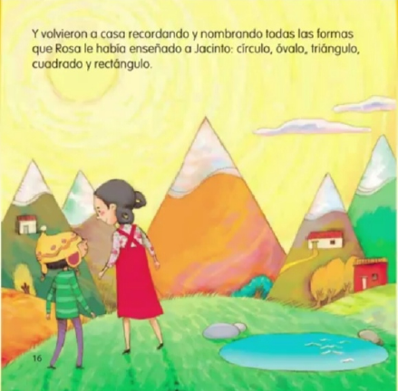
Y volvieron a casa recordando y nombrando todas las formas que Rosa le había enseñado a Jacinto: círculo, óvalo, triángulo, cuadrado y rectángulo.
FIN

¿Qué te pareció el cuento?, ¿Te gusto?, ¿Qué forma tenían las montañas?, ¿Recuerdas qué forma tenía la luna?, y la ventana ¿Qué forma tenía?, ¿A cuál figura geométrica se parece? Y por último ¿Recuerdas qué forma tenía la puerta?

Escucha y observa cómo algunas de tus compañeras describen figuras geométricas en objetos que encontraron en casa.

- Grecia
https://youtu.be/utfKv5bYkhI

- Alexa
https://youtu.be/_YP2F_h1mbQ

- Alondra
https://youtu.be/B1IhxCFD3OU

El rectángulo tiene 2 lados cortos y 2 lados largos, el triángulo, el cuadrado y el rectángulo son figuras geométricas que están formadas por líneas rectas que se unen, y el círculo está formado por una línea curva cerrada.

Puedes encontrar diferentes figuras geométricas en todo lo que te rodea, por ejemplo, en casa el plato, la mesa y el reloj de pared. En la escuela en el pizarrón del salón de clases, en la calle en un semáforo.
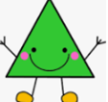

Ahora en compañía del adulto que te acompañe jugarás el juego de “La lotería geométrica” necesitarás 2 tableros, con ayuda del adulto que te acompañe podrán dibujar en 2 hojas de papel 6 diferentes formas geométricas, también necesitarás fichas, si no las tienes en casa puedes sustituirlas por 6 bolitas de papel, 6 tapas de plástico o 6 frijoles.

Mamá, papá o el adulto que te acompañe tendrán que decir la descripción de una figura como, por ejemplo: Es una figura de 4 lados rectos sus lados son iguales es…. el “Cuadrado”, es una figura plana que está formada por una línea curva cerrada es…. un” Círculo”, tiene 2 líneas largas y 2 líneas cortas es un…. “Rectángulo” busca en tu tablero si tienes esa figura y si es así coloca una bolita de papel sobre ella, el primero en completar el tablero es el que gana y tendrá que mencionar la palabra ¡Lotería!

En este juego tendrás que poner mucha atención en la descripción de las figuras para que puedas identificar las figuras geométricas

Observa la siguiente lámina se llama “¿Qué objetos tienen la misma forma?” y comenta en casa con el adulto que te acompañe qué objetos tienen forma de “Circulo”, encuentra objetos que tienen forma de “Rectángulo”, ahora encuentra los objetos que tengan forma de “Triángulo” y por último encuentra los objetos con forma de “Cuadrado”
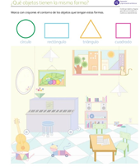

No olvides registrar en una tarjeta el nombre del libro de hoy “Formas” y guárdala en tu fichero.

Recuerda que cada figura tiene sus propios atributos y eso te permite identificarlas y conocer sus diferencias.

El Reto de Hoy:

Continúa buscando formas y figuras geométricas a tu alrededor y en casa, seguramente encontraras más.

¡Buen trabajo!

Gracias por tu esfuerzo.

Para saber más:
Lecturas

https://www.conaliteg.sep.gob.mx/

